

**МИНОБРНАУКИ РОССИИ**

**федеральное государственное бюджетное образовательное учреждение**

**высшего образования**

**«Московский государственный технологический университет «СТАНКИН»**

**(ФГБОУ ВО «МГТУ «СТАНКИН»)**

Институт цифровых и интеллектуальных систем  
Кафедра компьютерных систем управления

Образовательная программа 15.03.04

«Автоматизация технологических процессов и производств»

Дисциплина «Основы системного ПО»

**Отчет**

**по лабораторной работе №2**

«Работа с виртуальной машиной VMWare Player»

Выполнил:

студент гр.АДБ-18-06 ____________ Еремин Д.Д.

(дата) (подпись)

Принял:

к.т.н., доцент _____________ Ковалев И.А.

(дата) (подпись)

**Москва 2021**

Запускаем виртуальную машину:

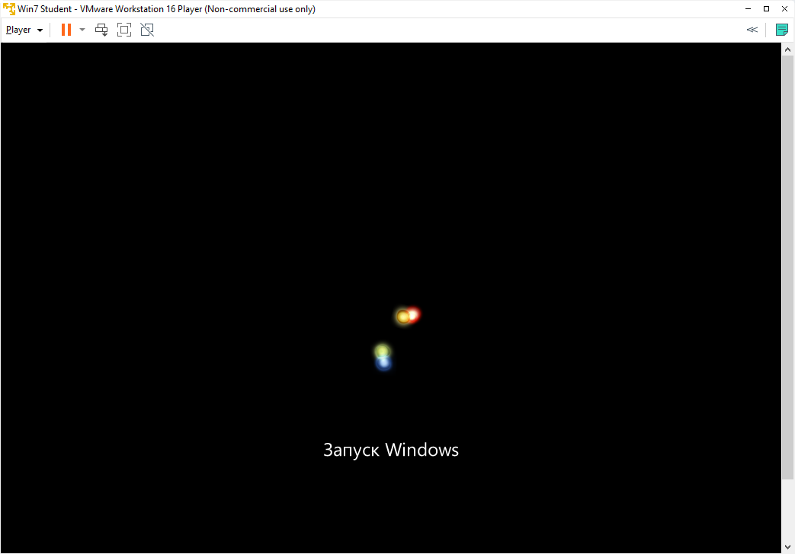

Рис.1.

Запускаем cmd

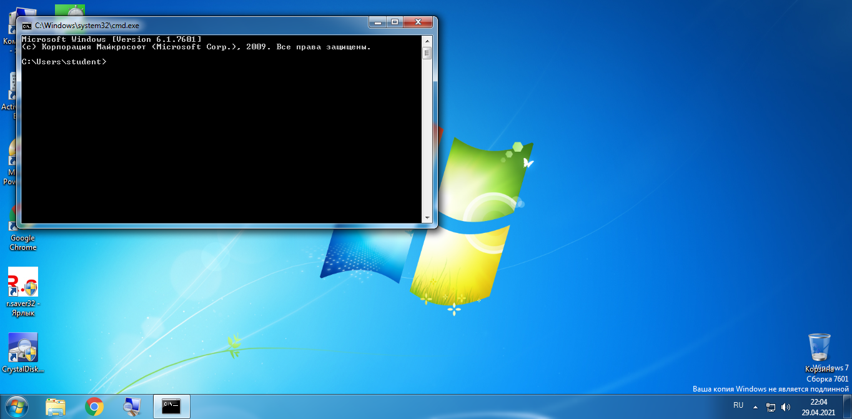

Рис.2.

Запустим Diskpart

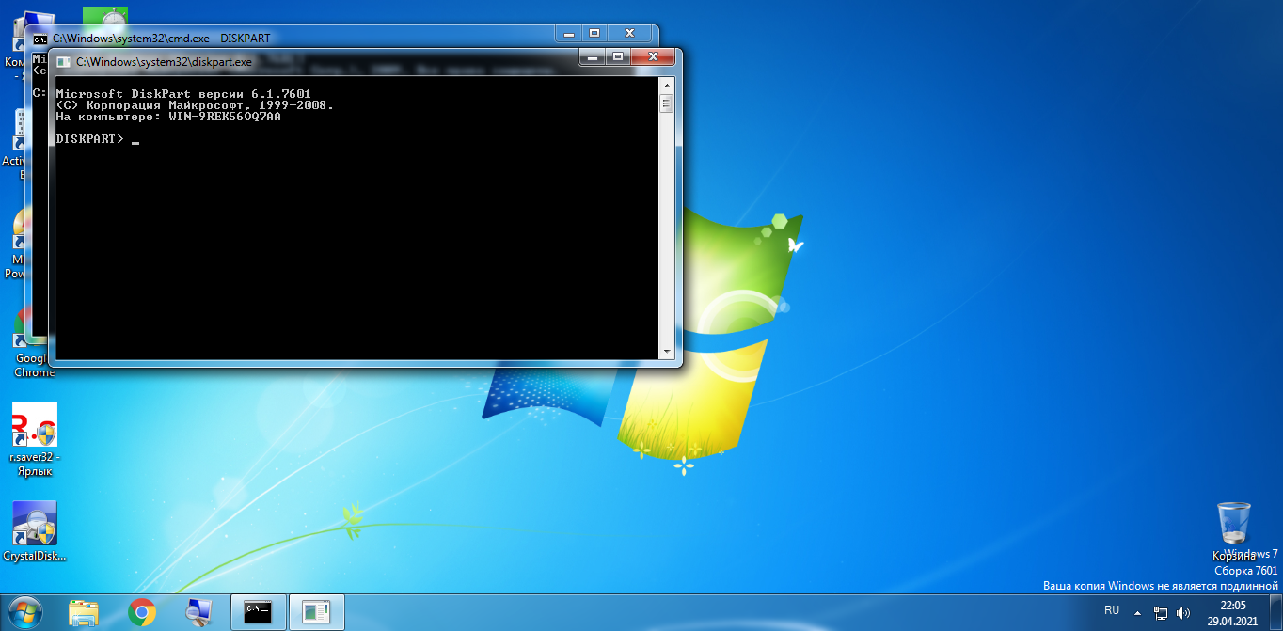

Рис.3.

**Задание 1:**

Попробуйте все перечисленные выше команды, посмотрите, чем они отличаются.

list disk — перечисляет все физические жесткие диски компьютера;

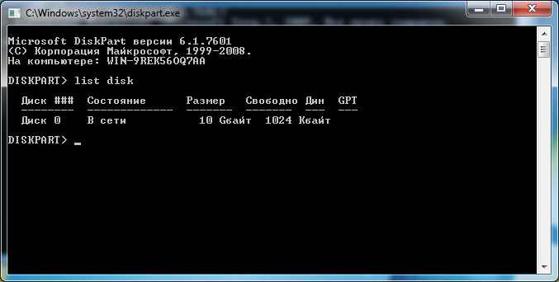

Рис.4.

list volume — перечисляет все дисковые тома (включая разделы жесткого диска и логические диски);

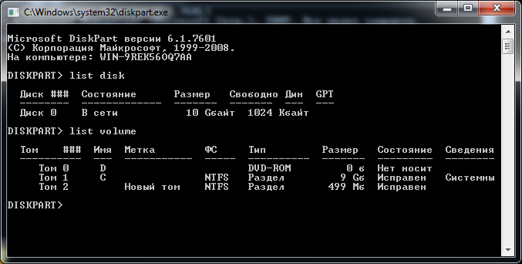

Рис.5.

list partition — перечисляет разделы на диске, который находится в фокусе. Перед использованием команды, стоит выбрать диск, иначе действие не будет выполнено

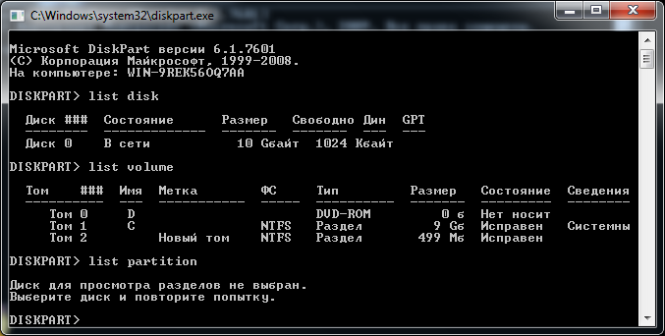

Рис.6.

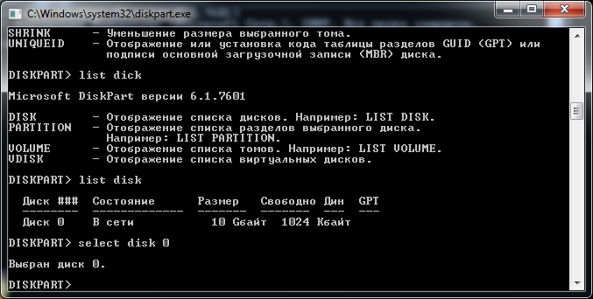

Рис.7.

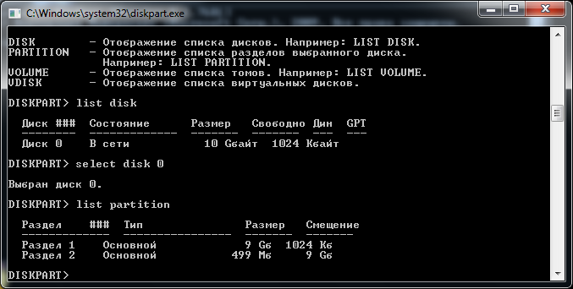

Рис.8.

**Задание 2:**

Установить имя тому с размером 500 MB в соответствии с первой буквой Вашей фамилии.

Для этого посмотрите доступные тома командой list volume

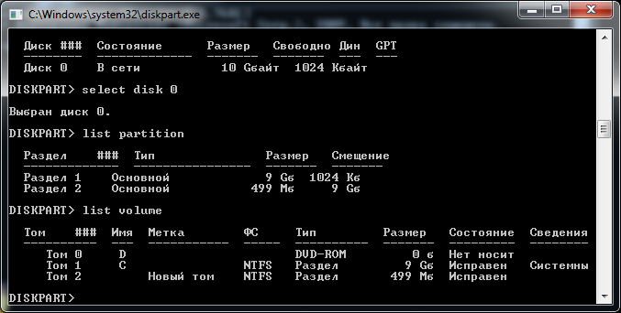

Рис.9.

выберете целевой том командой select volume

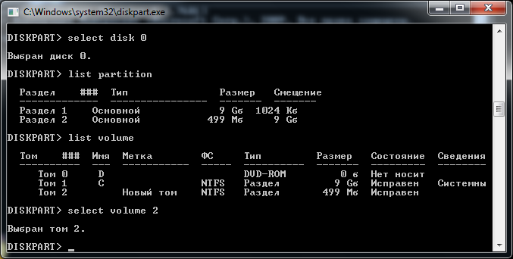

Рис.10.

Присвойте имя выбранному тому командой assign letter D

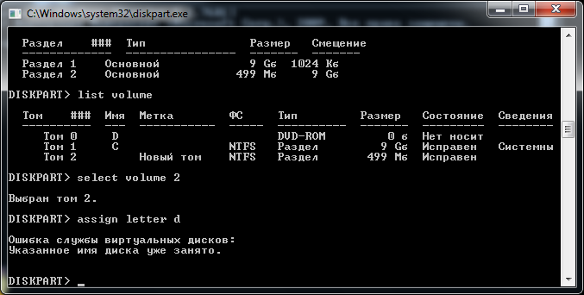

Рис.11.

Имя уже занято, поэтому берем вторую букву имени

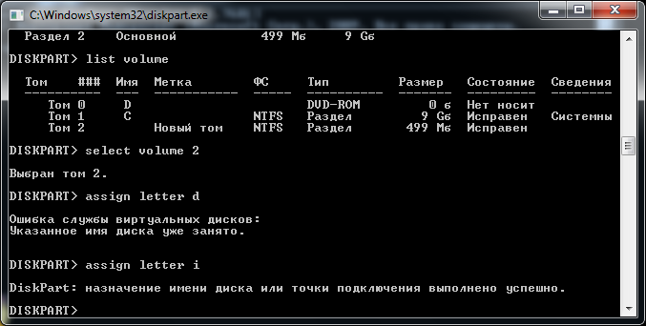

Рис.12.

Проверяем результат наших действий

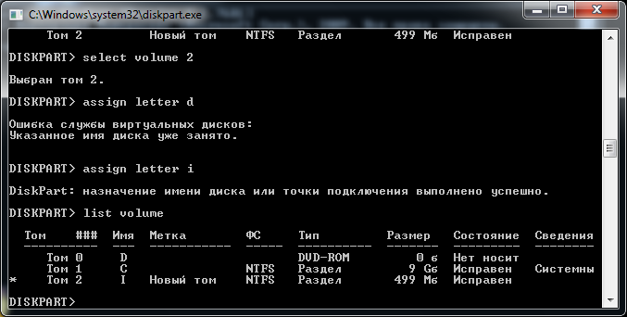

Рис.13.

**Задание 3:**

Отформатируйте раздел 500MB в fat32, а после снова в ntfs.

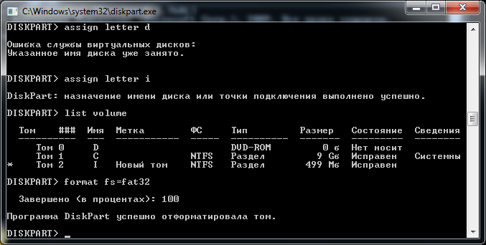

Рис.14.

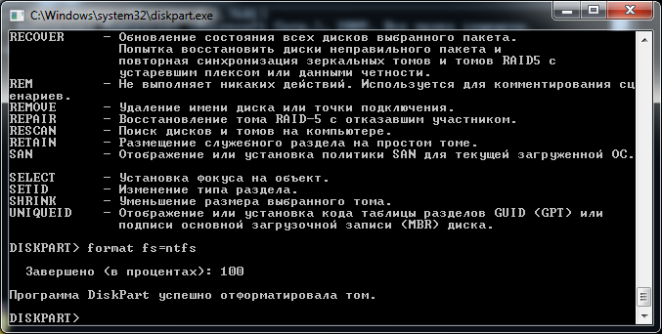

Рис.15.

**Задание 4:**

Разбить диск 500 MB на диски по 300 и 200 МB. После чего снова объединить их обратно.

В командной строке DISKPART введите select volume 2. Выбирает простой том 2, который требуется сжать

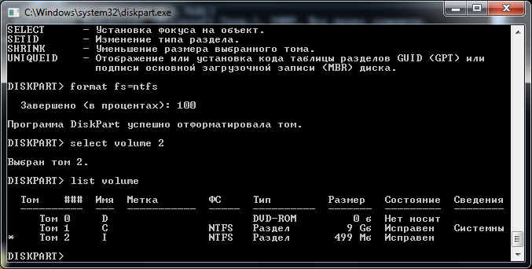

Рис.16.

В командной строке DISKPART введите shrink [desired=<desiredsize>] [minimum=<minimumsize>].

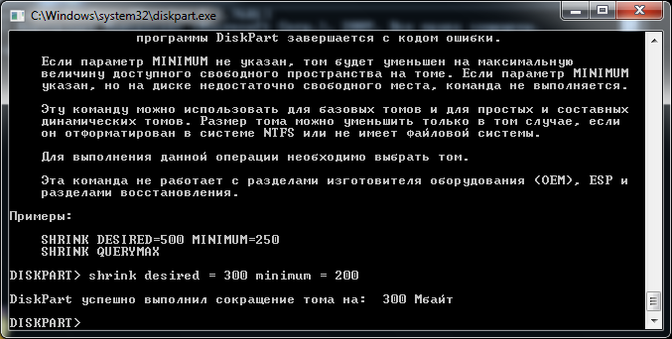

Рис.17.

Проверяем результаты работы

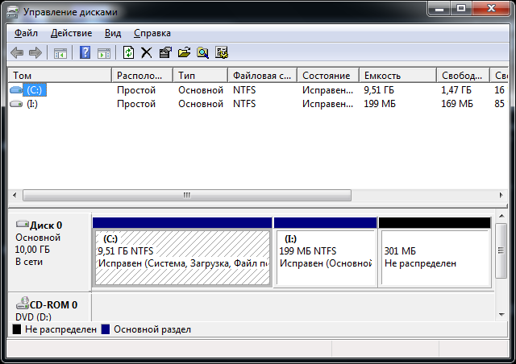

Рис.18.

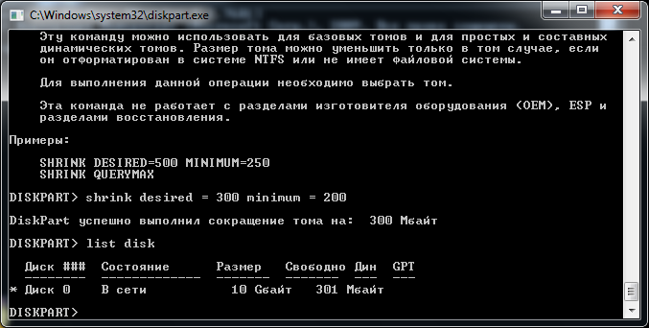

Рис.19.

Для создания раздела, воспользуемся командой create partition primary.

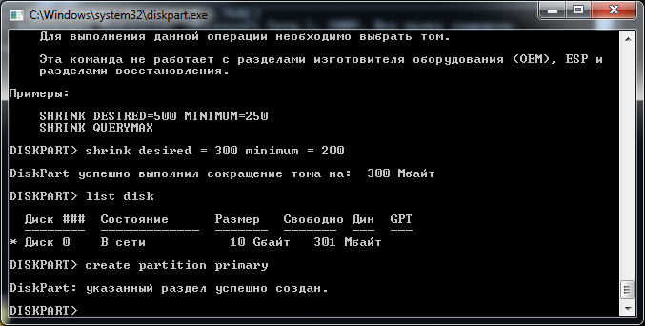

Рис.20.

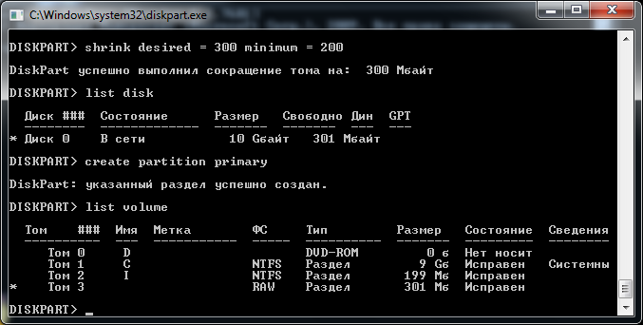

Рис.21.

Теперь отформатируйте этот раздел в ФС NTFS

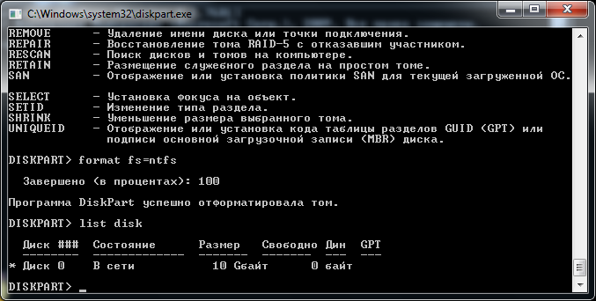

Рис.22.

Присвойте получившемуся диску первую букву своей фамилии.

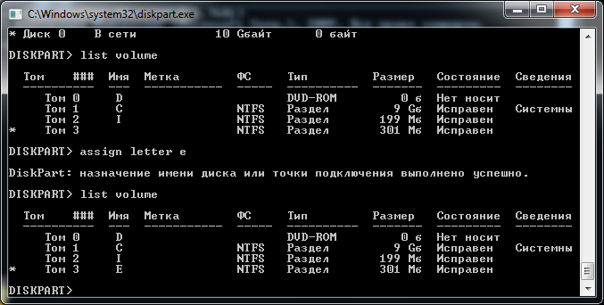

Рис.23.

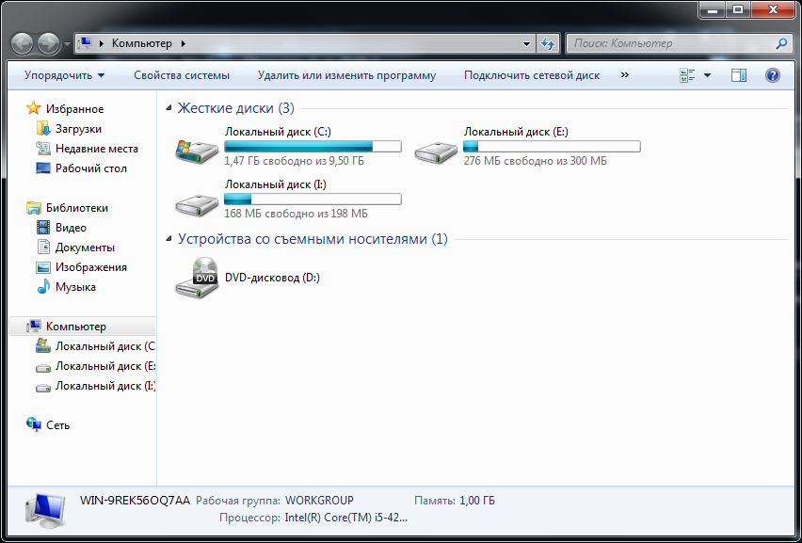

Рис.24.

**Задание 5:**

Вернуть все, как было

Воспользуемся командой delete

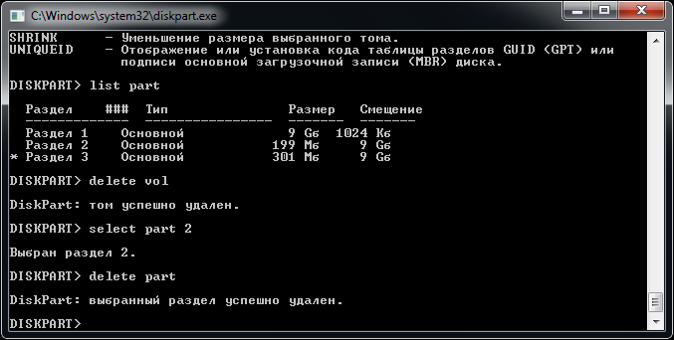

Рис.25.

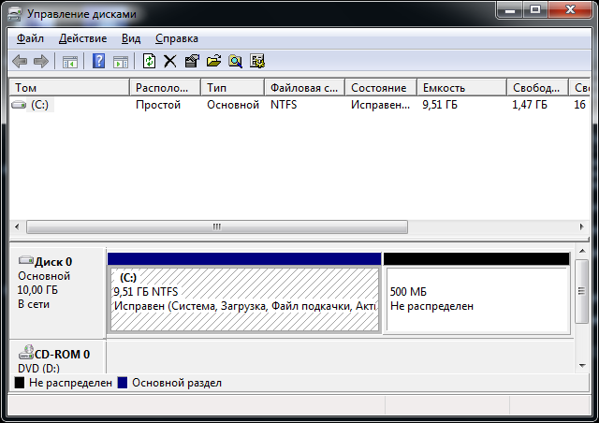

Рис.26.

Создадим новый раздел как в задании 4 и отформатируем его в NTFS, присвоив любую доступную букву, скажем E.

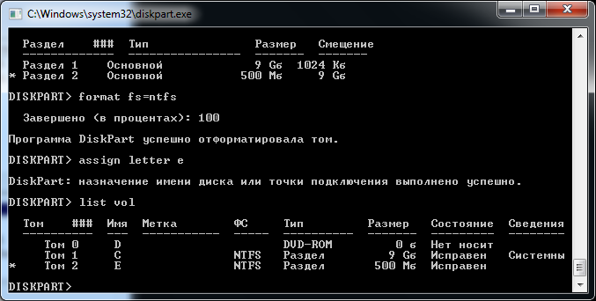

Рис.27.

**Задание 6:**

Сделаем раздел с загрузчиком неактивным

Выбираем диск 0

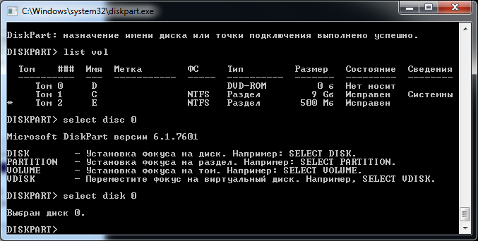

Рис.28.

Командой list part посмотрите список разделов, выберете раздел размером 9GB (тот, на котором располагается загрузчик) и посмотрите свойство командой detail part.

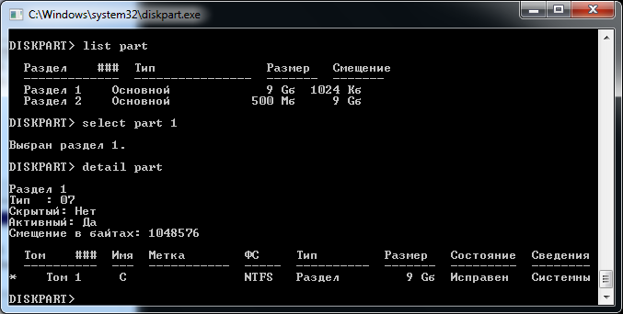

Рис.29.

Командой inactive сделайте раздел неактивным и проверьте, снялась ли активность.

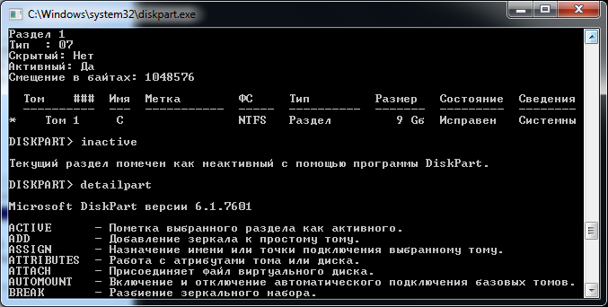

Рис.30.

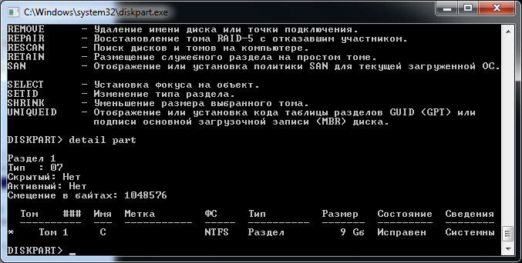

Рис.31.

Перезагрузите виртуалку, как стандартный Windows

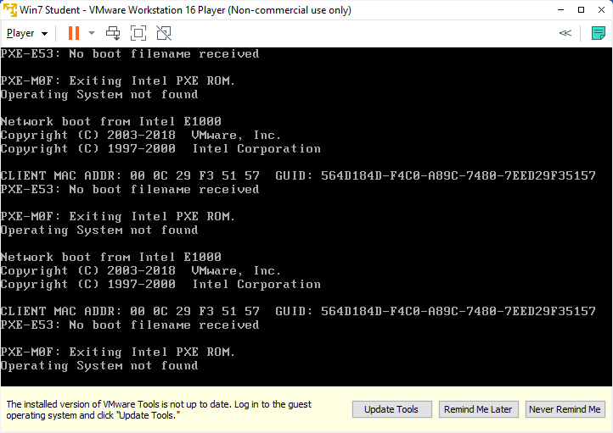

Рис.32.

Выключаем машину

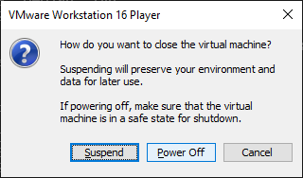

Рис.33.

**Задание 6:**

Сделаем раздел с загрузчиком активным

Выбираем нашу виртуальную машину и нажимаем Edit virtual machine settings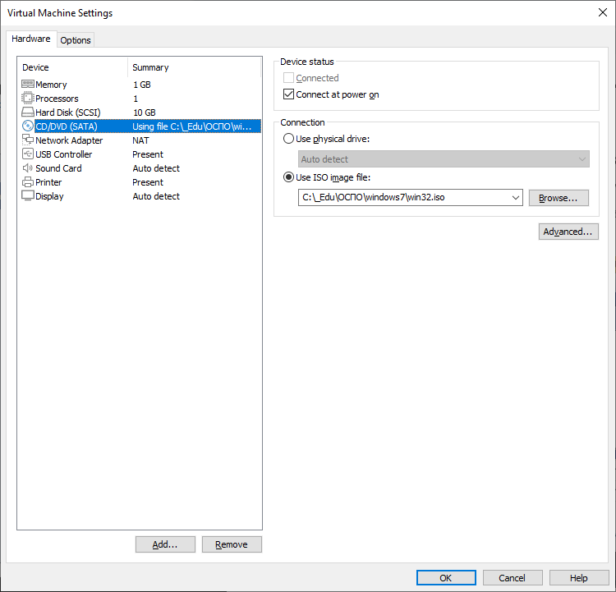

Рис.34.

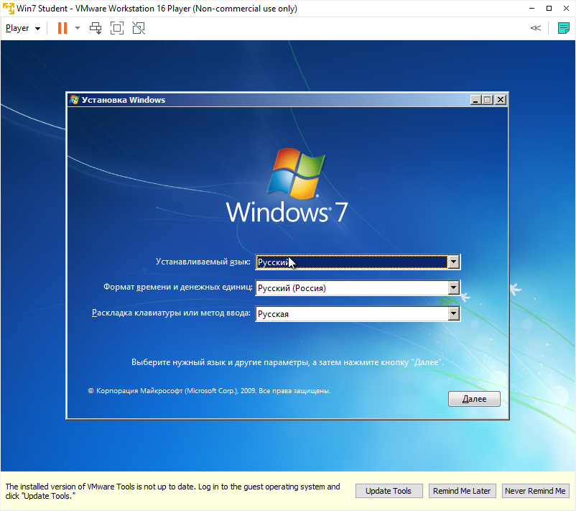

Рис.35.

Запускаем Diskpart

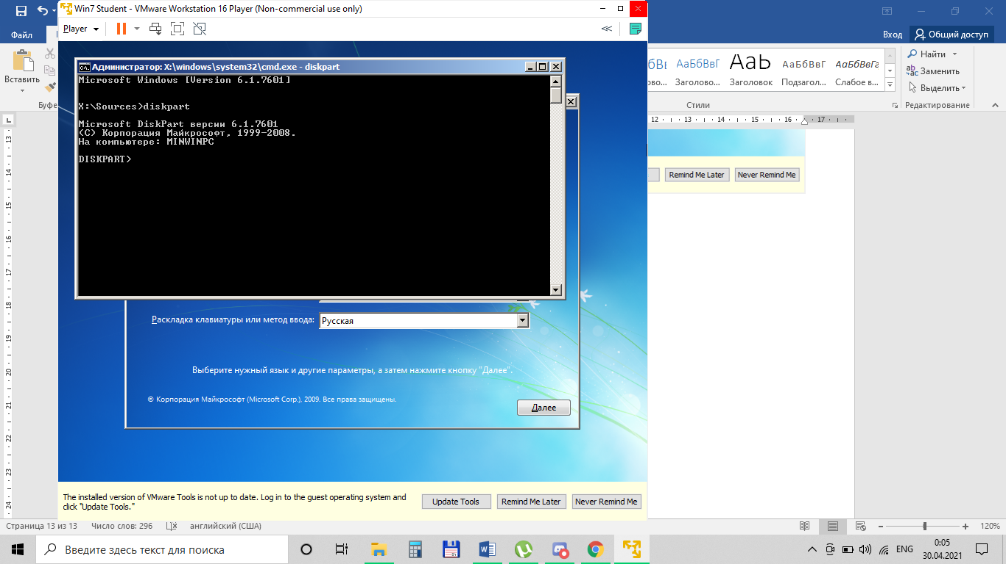

Рис.36.

Просматриваем список доступных дисков, выбираем диск 0, выбираем на этом диске раздел с загрузчиком (19GB), просматриваем, что он не активный, делаем его активным и смотрим, что он стал активным.

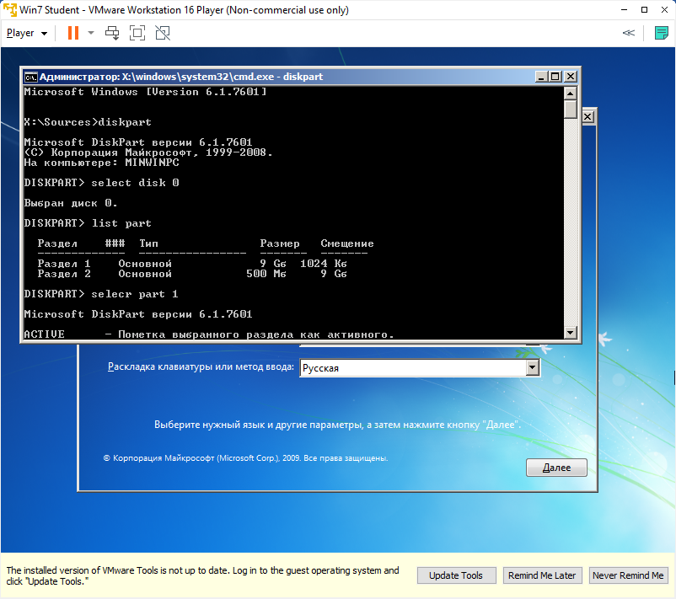

Рис.37.

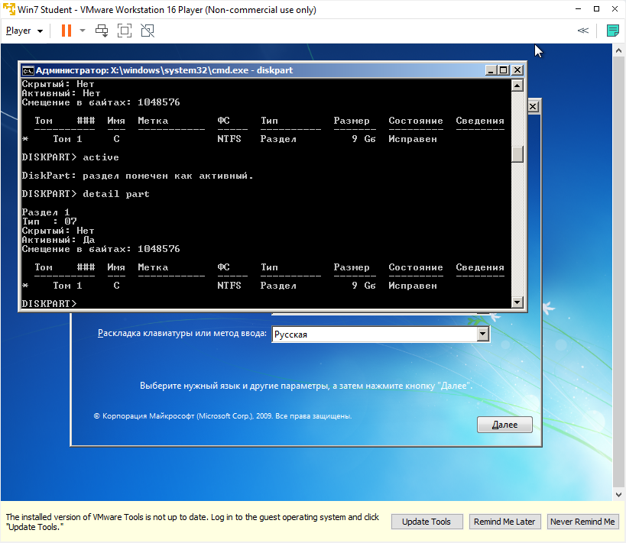

Рис.38.

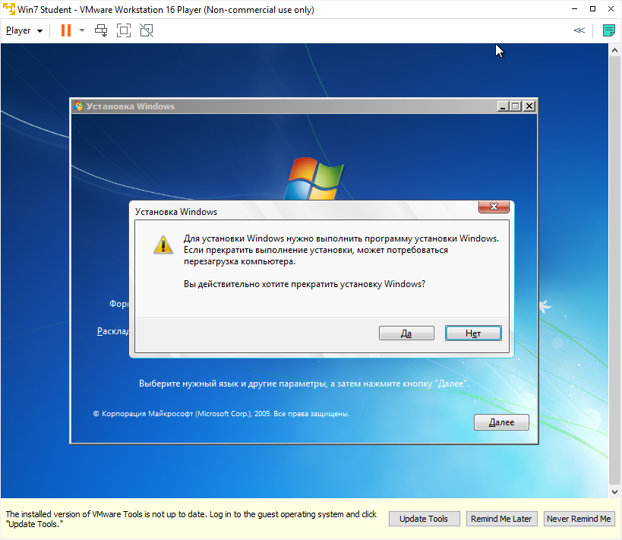

Рис.40.

Результат:

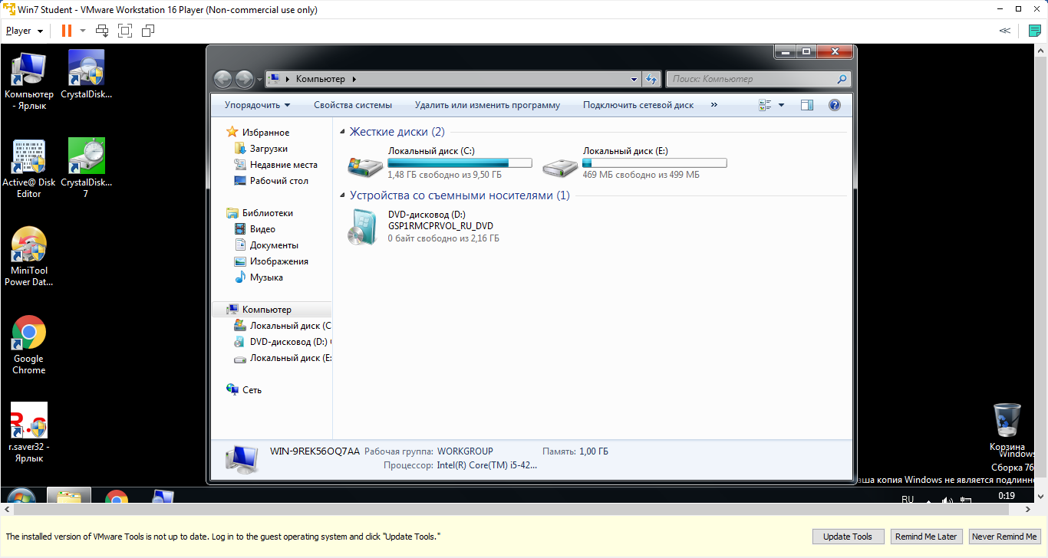

Рис.41.

**Задание 7:**

Сломаем загрузчик

Запускаем DiskEditor

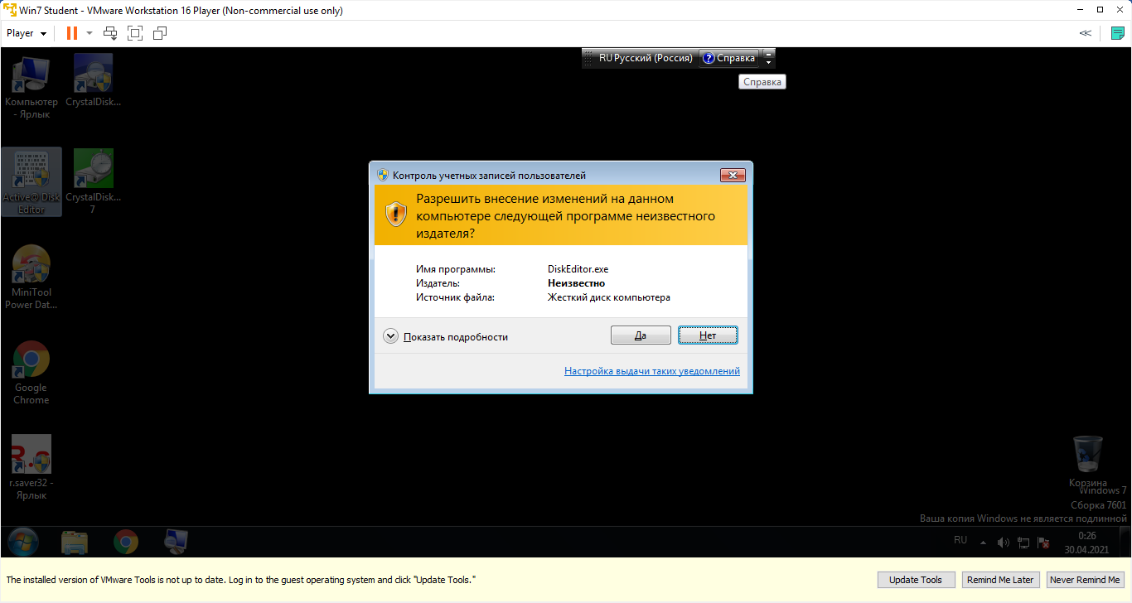

Рис.42.

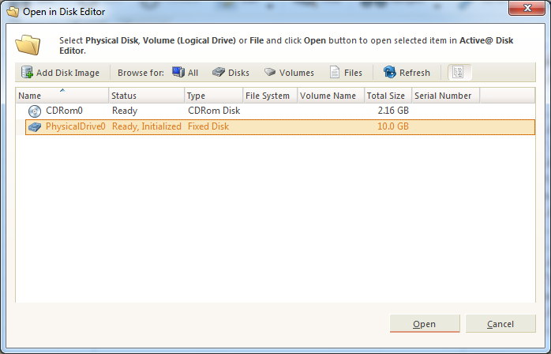

Рис.43.

Поменяем произвольно код

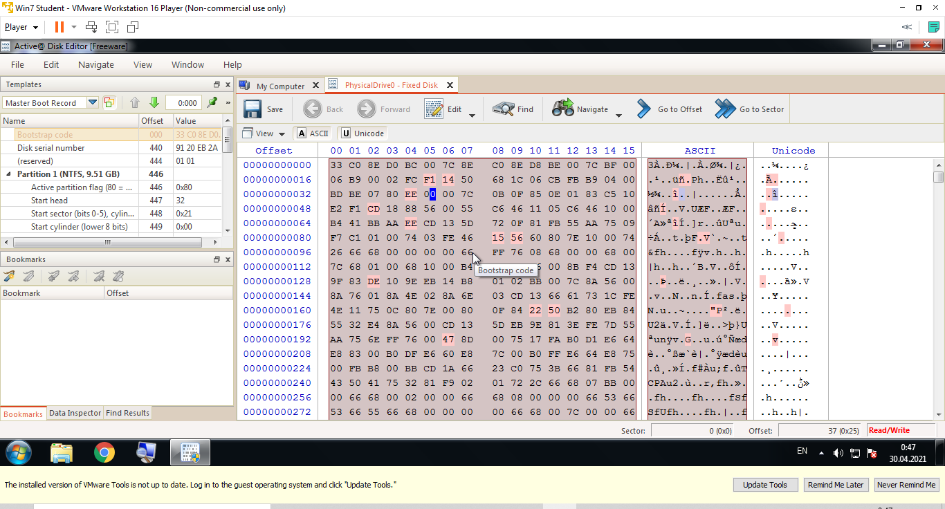

Рис.44.

Получаем ошибку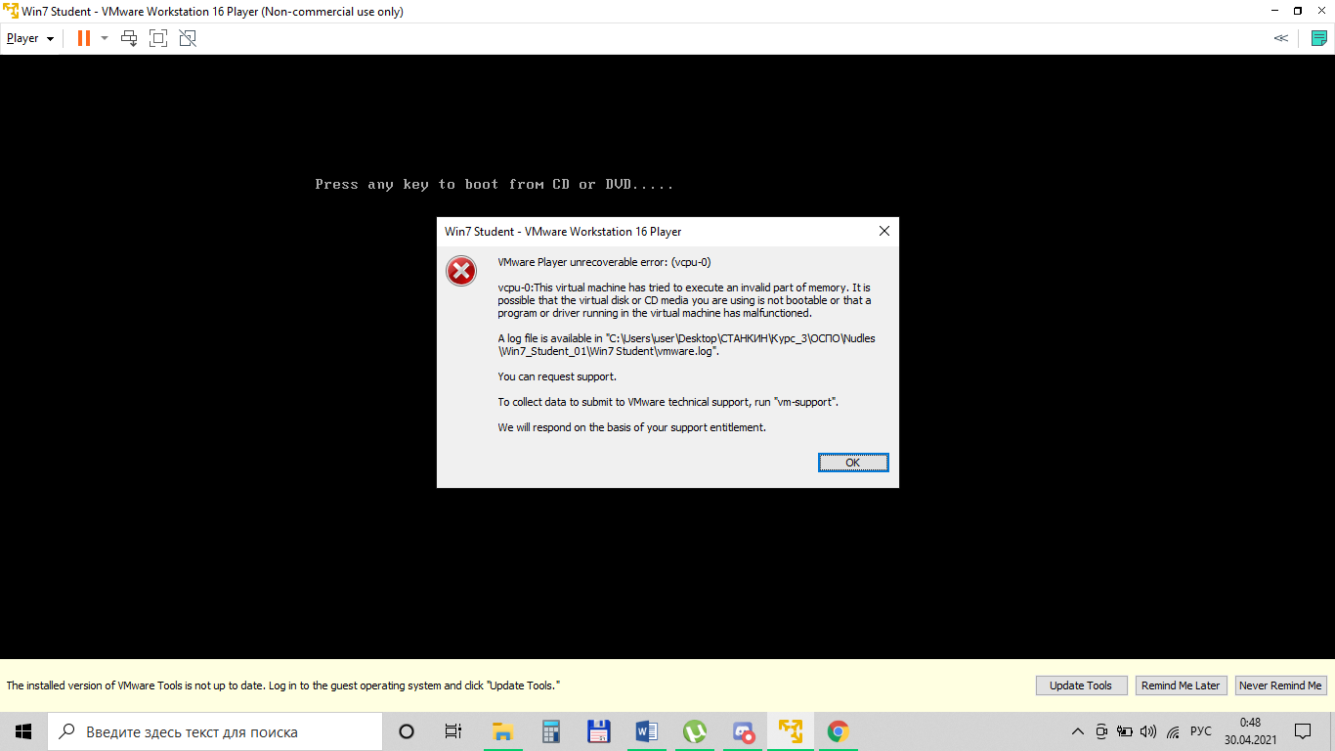

Рис.45.

**Задание 8:**

Восстановим загрузчик

Пропишем местоположения ISOшника и запустим виртуальную машину

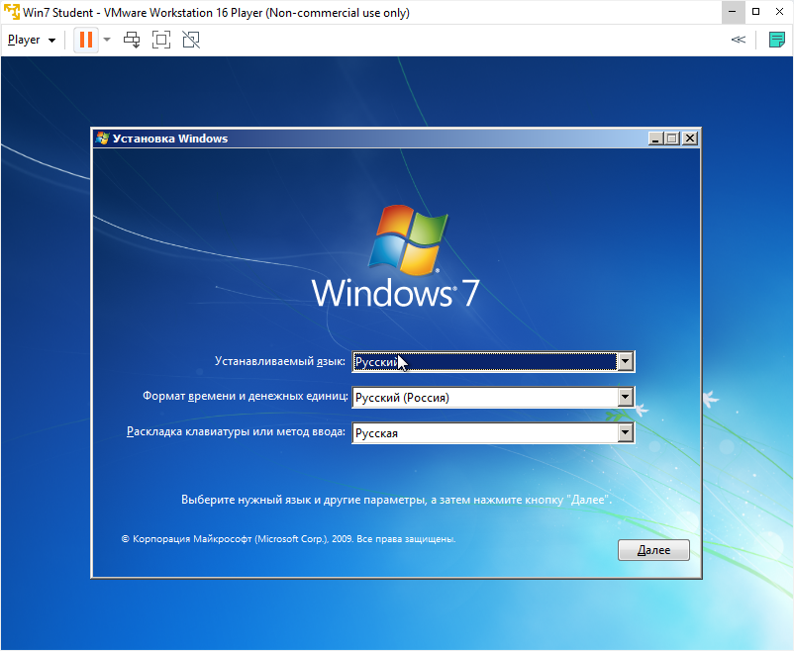

Рис.47.

Запустим Diskpart

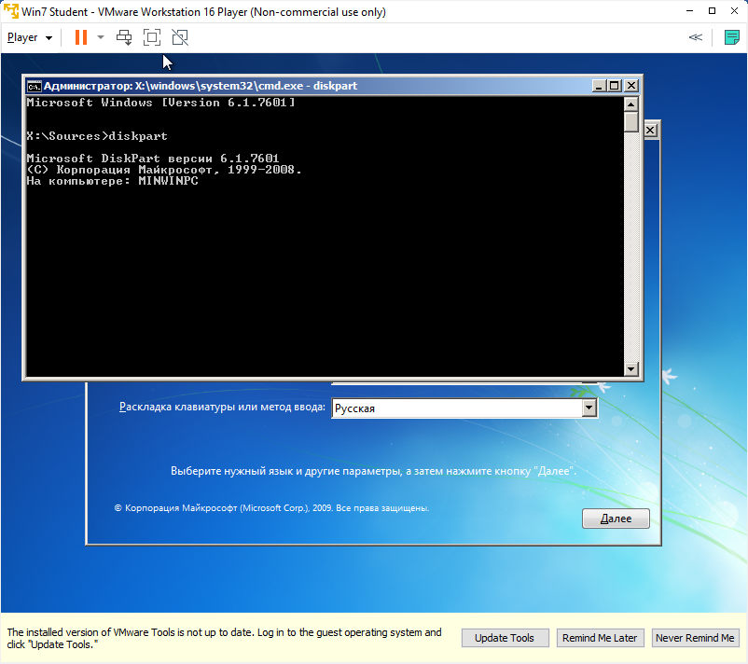

Рис.48.

Том с загрузчиком – том 1

Воспользуемся примерами и используем команду bootsect для восстановления загрузчика

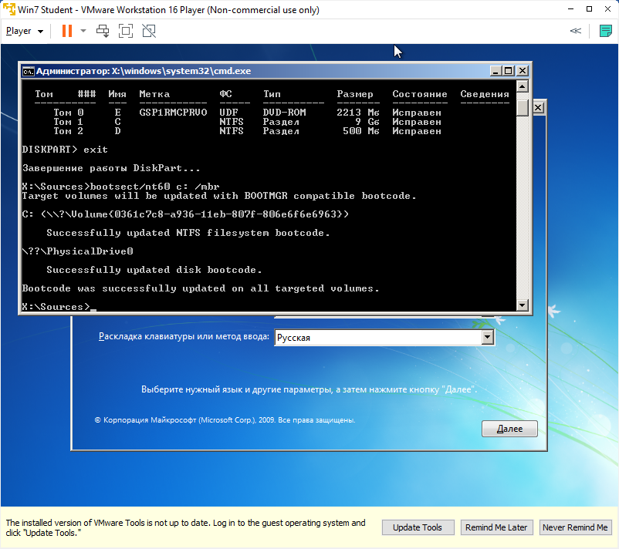

Рис.49.

Все работает

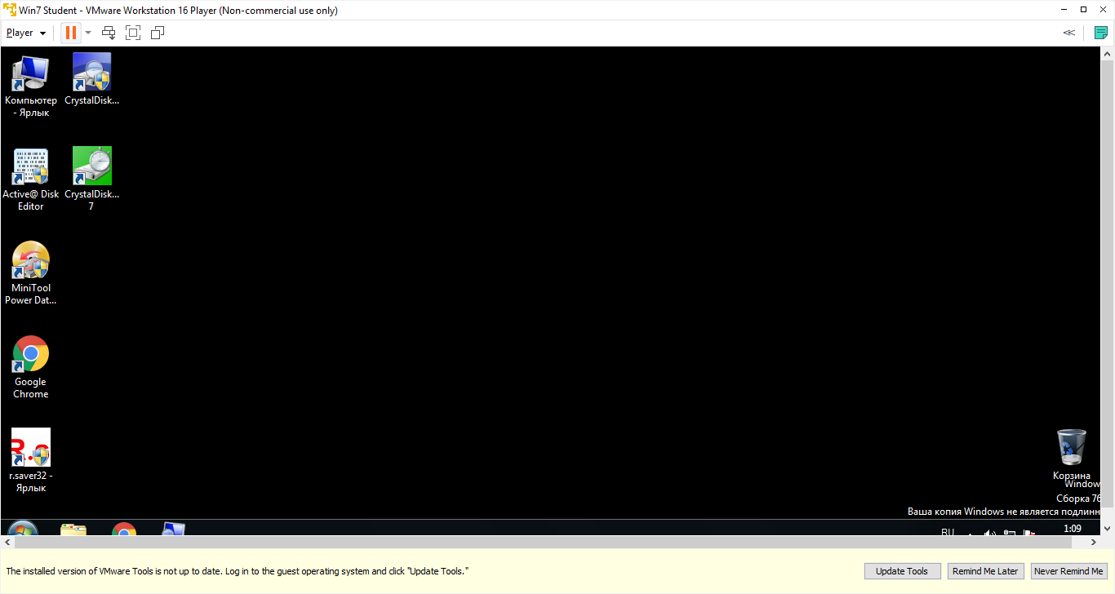

Рис.50.

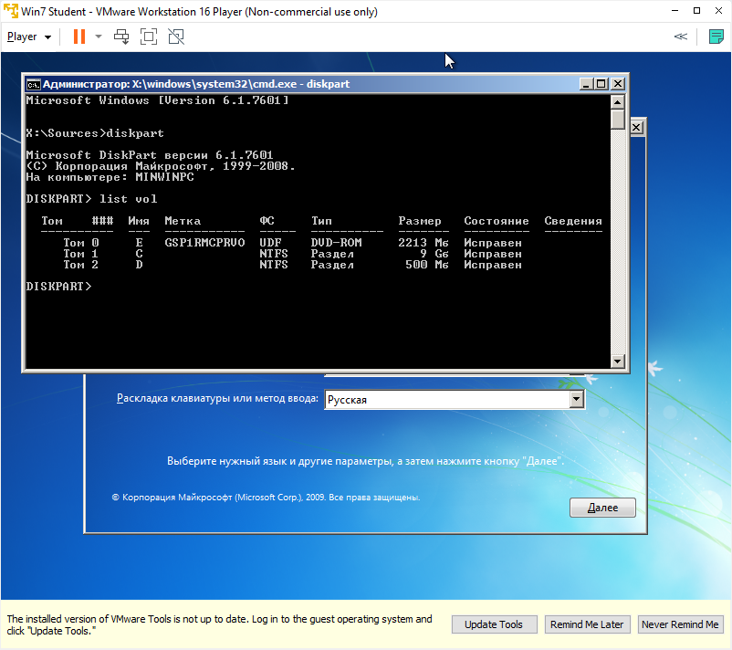

Рис.51.

Работы с командной строкой

Создадим для начала простой текстовый файл, в котором пропишем следующие строки:

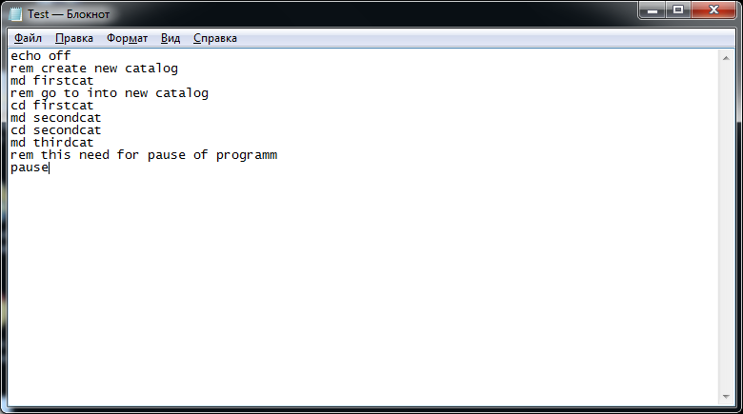

Рис.52.

echo off – команда, которая обычно указывается в начале скриптов, для такого, чтобы при запуске скрипта не выводились все последовательности шагов и не загромождали место на экране

rem – обозначение комментария, это означает, все что идет далее в строке не будет учитываться в программе. Такие строки необходимы, чтобы не запутаться в написанном коде. Также это является хорошим тоном при написании программ. В данном случае, комментарии необходимо писать латинскими буквами

md firstcat – создание первого каталога

cd firstcat – переходим внутрь первого каталога

Далее аналогично создаются второй и третий каталоги

pause – команда, которая приостанавливает выполнение программы

Достаточно поменять расширение файла с .txt на .bat. Данный файл стал исполняемым, т.е. если вы попытаетесь его открыть, начнет выполняться программный код. Для изменения файла нажмите на него правой кнопкой мыши и выберете изменить.

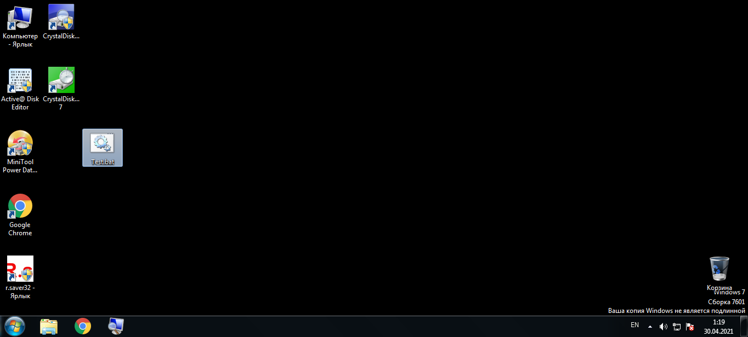

Рис.53.

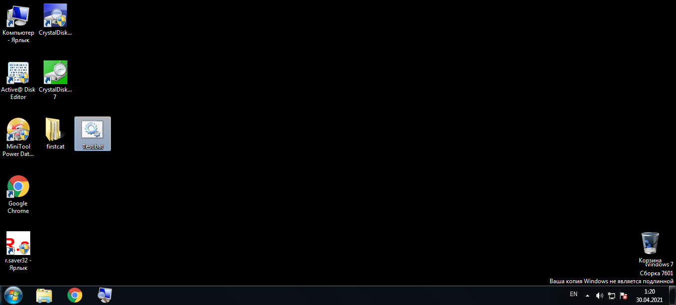

Рис.54.

1. Попробуйте запустить скрипт несколько раз, создаются ли папки снова?

Папки снова не создаются, т.к. экземпляры уже существуют

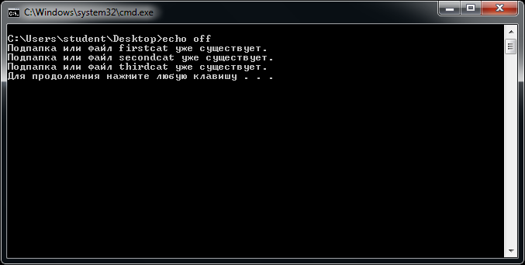

Рис.55.

2. Закомментируйте или удалить строку echo off, запустите программу, посмотрите, как изменился вывод в консоль (верните после этого как было)

При удалении строчки выводятся все шаги последовательно

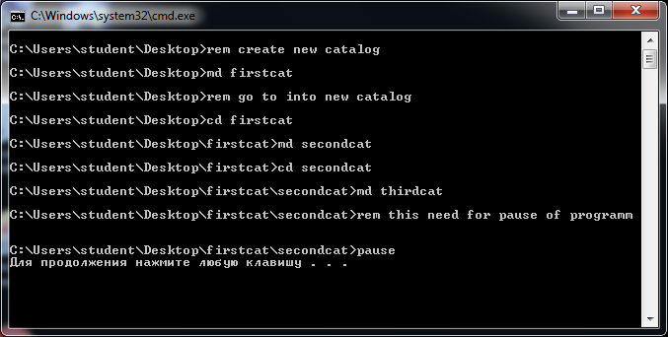

Рис.56.

3. Попробуйте изменить один из комментариев на латинские символы. Что получилось? (верните после этого как было)

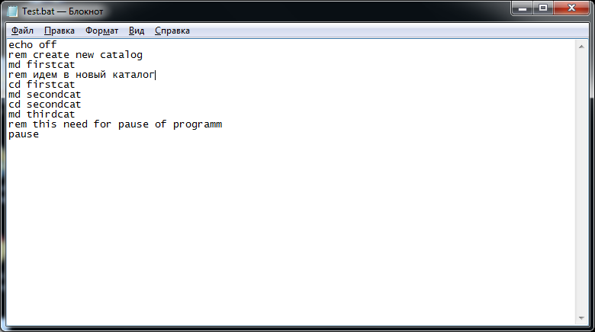

Рис.57.

4. Уберите команду pause. Как изменился запуск программы?

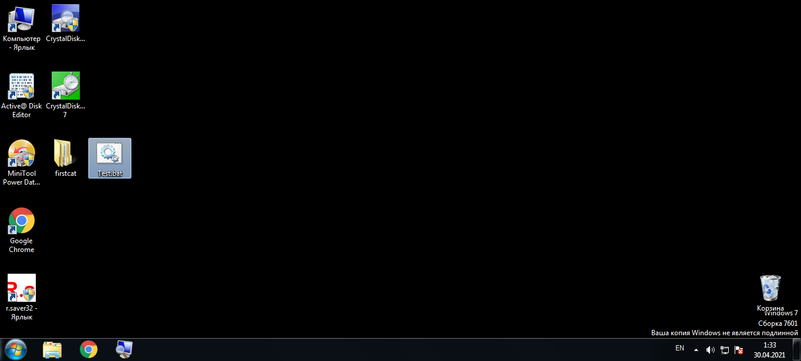

Рис.58.

При удалении pause консоль закрывается мгновенно

Задание:

Напишите программу в новом файле .bat, которая удаляет папки

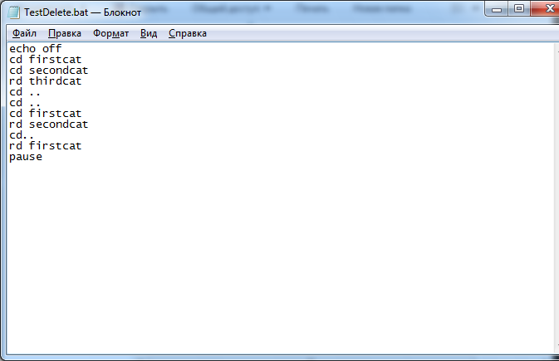

Рис.59.

Результат: папки удалены

Создадим скрипт, способный создавать файлы

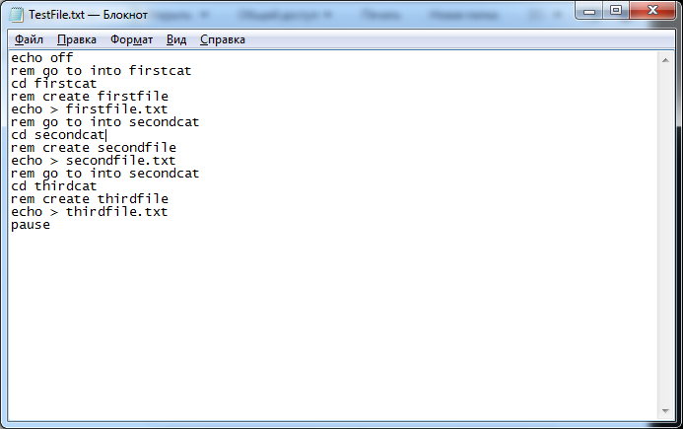

Рис.60.

Результат:

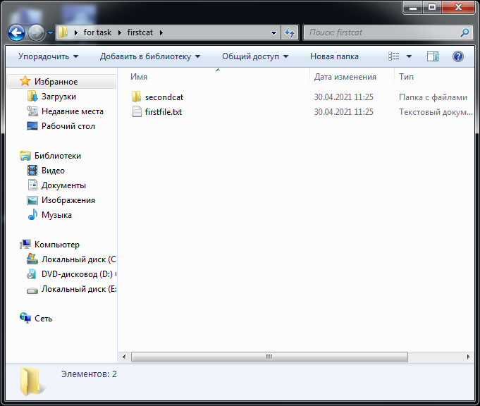

Рис.61.

Скрипт создает по блокноту в каждой папке

Создадим скрипт, способный рекурсивно удалить файлы из папок

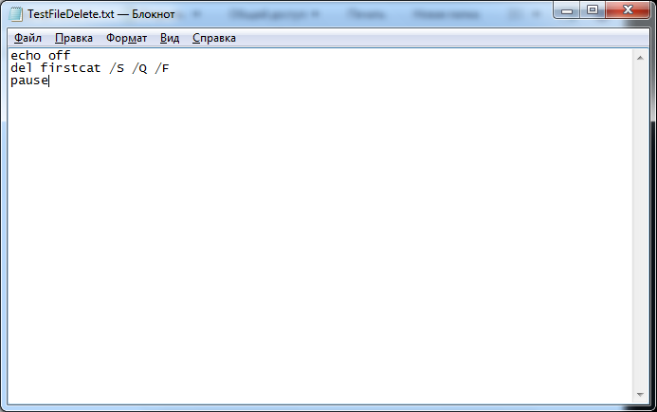

Рис.62.

При поочередном запуске удаления файлов и папок достигается поставленная задача

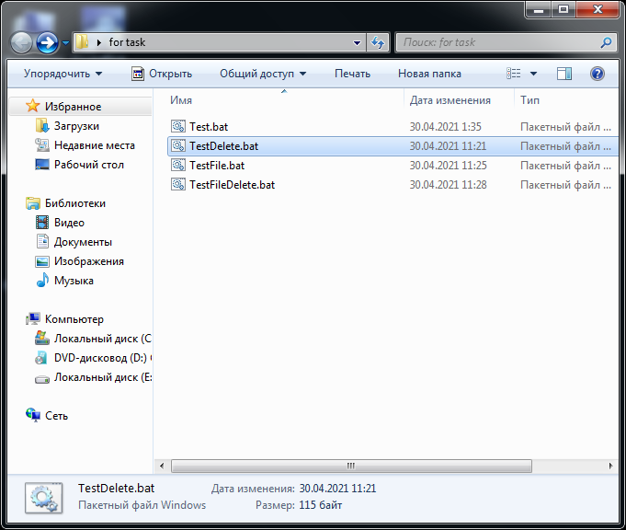

Рис.63.

**Задание:**

Создайте скрипт, который строит дерево каталогов, верхнем будет папка с вашей фамилией, в ней папки с именем и фамилией.

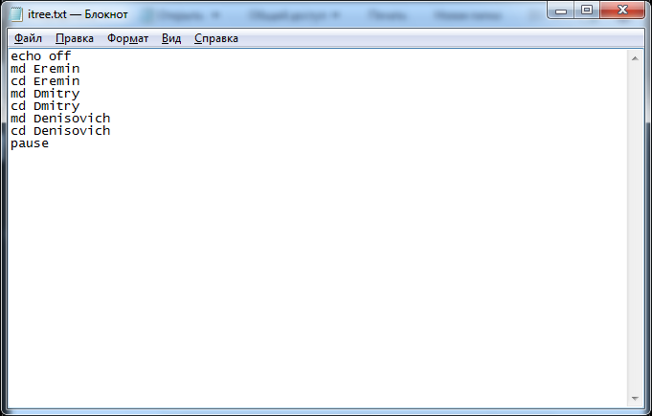

Рис.64.

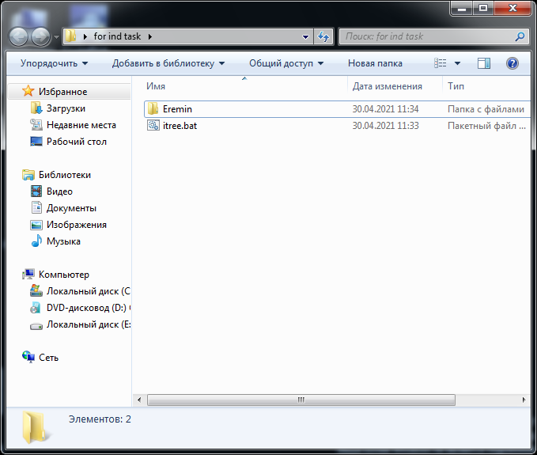

Рис.65.

Создайте скрипт, который создавал в папке с вашей фамилией файл, название которого это дата вашего рождения (например, 20121999), а в папке с вашим отчеством – файл, имя которого – номер компьютера, за которым вы сидите.

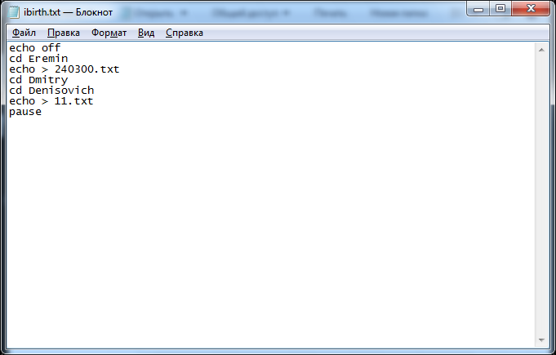

Рис.66.

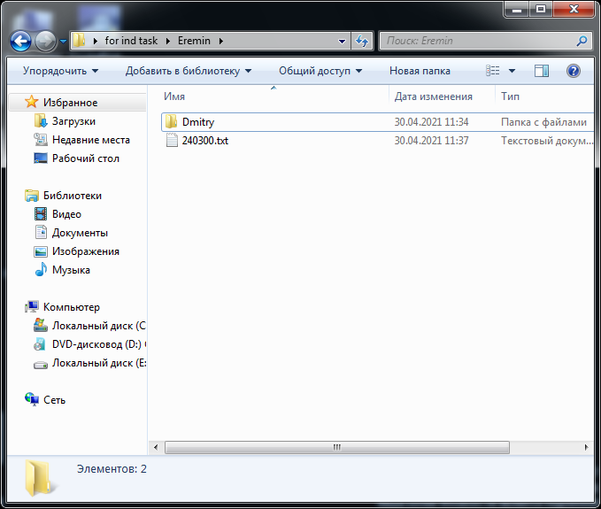

Рис.67.

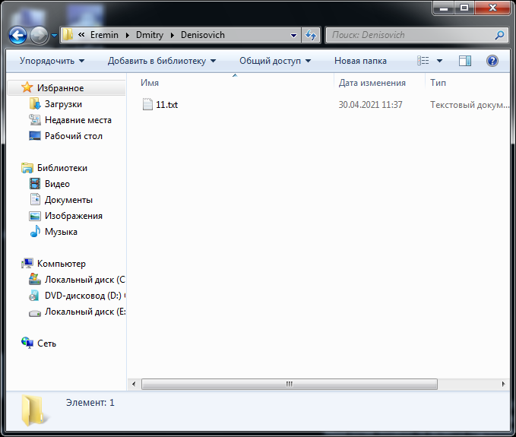

Рис.68.

Создайте скрипт, удаляющий файлы

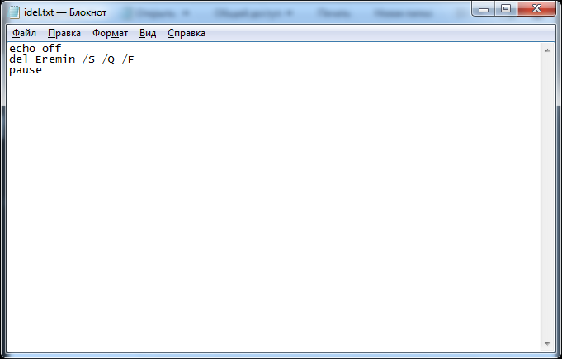

Рис.69.

Создайте скрипт, удаляющий папки

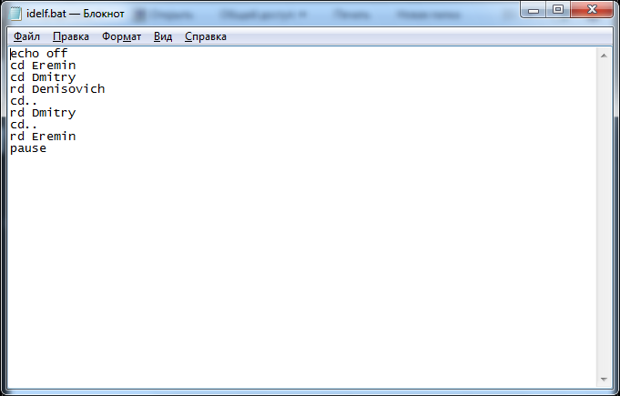

Рис.70.

Результат последовательного выполнения:

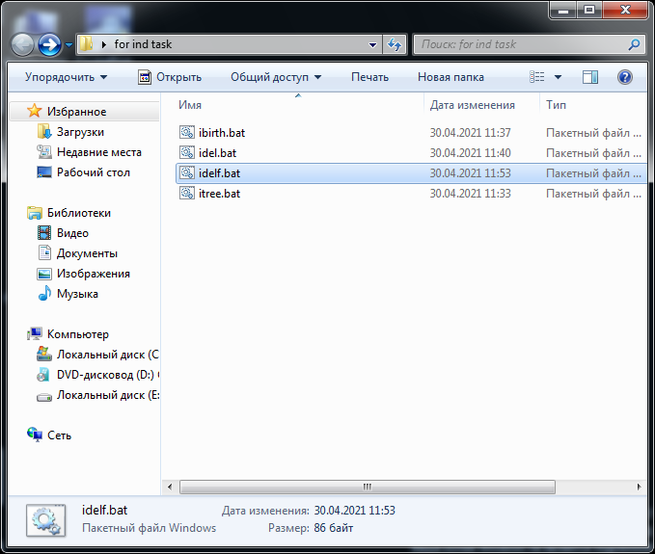

Рис.71.

Объедините эти скрипты в один так, чтобы после каждого действия (создание папок, создание файлов, удаление файлов, удаление папок) пользователю предлагалось нажать любую клавишу.

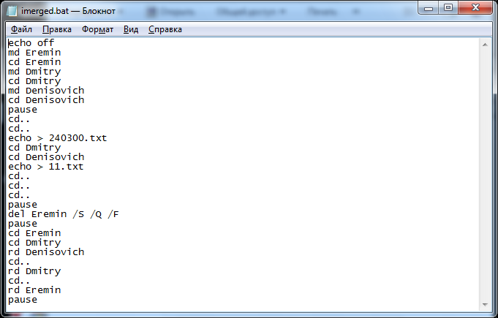

Рис.72.

Результат выполнения работы

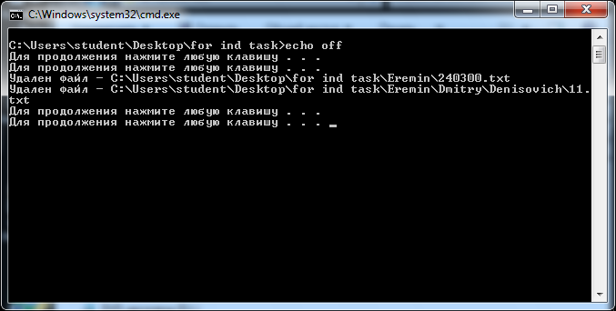

Рис.73.